Artikel 25 van Reglement van Orde Provinciale Staten van Flevoland
Motie nr.:
(In te vullen door de griffier)
Onderwerp: Biodiversiteit als uitgangspunt provinciaal beleid
Agendapunt: 9d
Onderwerp Statenvoorstel: Actieplan Biodiversiteit
Nummer Statenvoorstel: 2751919
Aan de voorzitter van Provinciale Staten
Provinciale Staten van Flevoland

in vergadering bijeen op: 28 april 2021

Constaterende dat:

- De biodiversiteit in ecosystemen wereldwijd en in Nederland drastisch is afgenomen;
- De wereld niet zonder biodiversiteit voor bijvoorbeeld productie van zuurstof en voedselvoorziening;
- Biodiversiteit ook een enorme economische waarde vertegenwoordigt en dus ook voor Flevoland essentieel is voor zijn economische en ecologische ontwikkeling;
- Behoud en herstel van de biodiversiteit is een opgave voor Flevoland, Nederland en Europa;
- Provincie Flevoland verantwoordelijk is voor het natuurbeleid en daarmee voor behoud en herstel van de biodiversiteit in Flevoland;
Overwegende dat:

- Het proces richting een natuurinclusieve samenleving onder regie van de provincie plaats vindt in stedelijk en landelijk gebied en in natuurgebieden;
- Het actieplan biodiversiteit een thema-overstijgend karakter heeft;
- Behoud en herstel van biodiversiteit voorwaardenscheppend moet zijn voor alle relevante beleidsthema’s van de provincie;
- Provincie Flevoland zelf het goede voorbeeld moet geven bij de uitvoering van het actieplan biodiversiteit;

□ Dragen het college op (dictum)

- om het behoud en herstel van biodiversiteit, en dus het actieplan biodiversiteit, als uitgangspunt te nemen bij de verdere ontwikkeling van alle beleidsthema’s van de provincie Flevoland zoals infra, wonen, economie, energie, landbouw etc.
- herstel en behoud van biodiversiteit onderdeel te laten zijn van het (toekomstig) aanbestedingsbeleid en de staten te informeren op welke wijze dit kan worden gerealiseerd

en gaan over tot de orde van de dag.

Naam initiatiefnemer: Abassin Nessar (PvdA), Corina Straatsma (Groenlinks), Yvonne den Boer (D66), Frans Mulckhuijse (SP) en Lubbert Schenk (CU).

Handtekening initiatiefnemer:

De motie wordt ondersteund door:
PARTIJ | NAAM ONDERTEKENAAR | HANDTEKENING





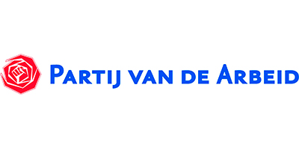



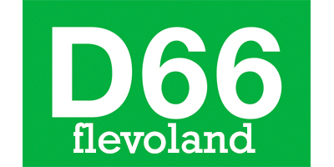



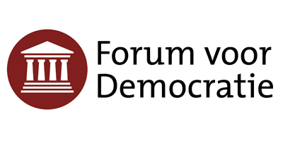


Stemverhouding | Voor | Tegen
Totaal
JA21
VVD
PVV
GroenLinks
CDA
PvdA
ChristenUnie
SP
50PLUS
D66
PvdD
SGP
GO
Forum voor Democratie
DENK
De motie is: | Aangenomen | Verworpen
Aldus besloten in de openbare vergadering van Provinciale Staten van
Statengriffier, |  | Voorzitter,
mr. A. Kost |  | L. Verbeek

Biodiversiteit - WUR

